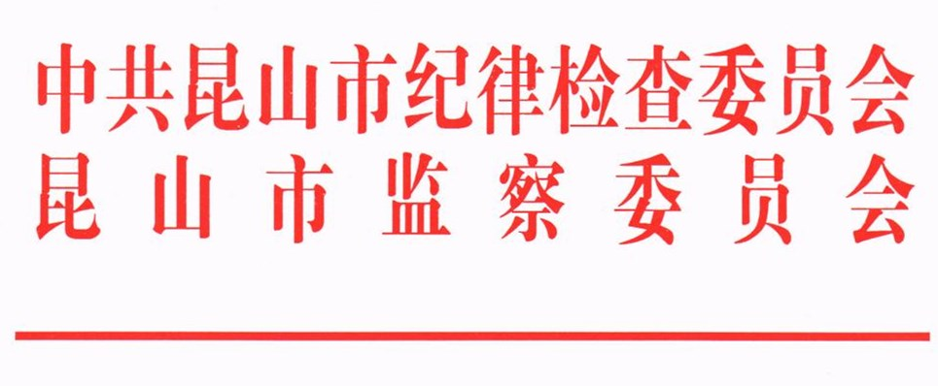

昆纪发〔2018〕10号

中共昆山市纪委 昆山市监委

关于印发《中共昆山市纪委常委会昆山市监委

议事决策规则（暂行）》的通知

各基层纪（工）委、纪检组，市纪委、市监委各派驻纪检监察组，委机关各室，市委巡察办：

《中共昆山市纪委常委会昆山市监委议事决策规则（暂行）》已经市纪委常委会市监委会议讨论通过，现予印发实施。

中共昆山市纪律检查委员会

昆山市监察委员会



2018年4月25日

中共昆山市纪委常委会昆山市监委

议事决策规则（暂行）

为认真贯彻党的十九大精神，落实监察体制改革新要求，加强和规范市纪委常委会、市监委工作，提高议事决策水平，根据党章党规党纪和宪法法律法规，结合昆山实际，制定本规则。

一、议事决策原则

1．坚持以习近平新时代中国特色社会主义思想为指导，坚决贯彻党的基本理论、基本路线、基本方略，坚定不移推动全面从严治党向纵深发展。

2．准确把握纪检监察机关是政治机关的定位，牢固树立“四个意识”，坚决维护党中央权威和集中统一领导，始终在思想上政治上行动上同以习近平同志为核心的党中央保持高度一致。

3．忠实履行党章赋予的职责，切实担负起党内监督专责机关的责任。坚持在宪法和法律范围内开展工作，履行好国家监察专责机关的责任，严格按照权限、规则、程序办事。

4．坚持以人民为中心，认真践行党的宗旨和群众路线，实现好、维护好、发展好最广大人民根本利益，增强人民群众的获得感。

5．严格执行民主集中制，坚持集体领导和个人分工负责相结合，切实增强市纪委、市监委领导集体活力和团结统一。加强自我监督和制约，领导班子成员分别分管执纪监督、审查调查、案件监督管理和案件审理，实行“监督、审查、案管、审理”相对分离。

6．坚持打铁必须自身硬。自觉对党忠诚，自觉接受监督，自觉担当作为，坚持实事求是、求真务实、忠于职守、认真履职。

7．坚持勇于创新、大胆实践，认真贯彻落实上级纪委监委决策部署，紧密结合昆山实际，创造性开展工作。

二、议事决策范围

市纪委、市监委合署办公，履行纪检、监察两项职能。议事决策范围是：

1．传达学习、贯彻落实党中央、上级纪委监委和市委的重要会议、重要文件、重大决策部署。

2．讨论决定市纪委、市监委向苏州市纪委、苏州市监委和市委的重要请示、报告；市纪委、市监委制定或提请以市委名义发布的重要文件、重要规章制度、规范性文件；市纪委、市监委召开的重要会议或举办的重要活动方案。

3．讨论市纪委向市党代会的工作报告；市纪委常委会向市纪委全会的报告；市监委向市人大常委会的专项工作报告。

4．按照管理权限，讨论决定对党组织和党员领导干部违纪问题立案审查，决定或取消对违纪党组织和党员的处理或处分意见；讨论决定对国家公职人员职务违法和职务犯罪问题进行立案调查，决定或取消对违法公职人员的政务处分；讨论市纪委、市监委受理的申诉案件的复查复议、复审复核意见；讨论决定重大复杂敏感案件处理事宜。

5．按照管理权限和规定程序，讨论决定市纪委、市监委机构设置、调整和组织建设事项；讨论决定干部人事事项。

6．讨论全市党风廉政建设和反腐败工作中的重大问题。

7．讨论决定市纪委、市监委机关部门预算编制和经费使用管理的重要事项。

8．讨论苏州市纪委、苏州市监委、市委授权和交办的事项。

9．讨论决定其他需要提请市纪委常委会、市监委会议研究讨论的重要事项。

三、会议制度

（一）市纪委常委会市监委会议

根据纪委监委合署办公体制，市纪委常委会与市监委会议合并召开，一般不单独召开市监委会议。市监委不设党组，根据党管干部原则，干部人事问题由市纪委常委会研究。

1．会议由书记（主任）召集并主持，特殊情况可以委托副书记（副主任）召集并主持。一般每月召开1次，遇有重要情况可随时召开。

2．市纪委常委、市监委委员出席会议，不是市纪委常委的市监委委员列席市纪委常委会研究干部人事议题；有关人员根据需要列席会议。出席和列席人员应当严格执行回避制度。

3．会议必须有半数以上组成人员到会方能召开。案件审理、研究决定重大问题时，必须有三分之二以上组成人员到会。讨论干部任免事项必须有三分之二以上市纪委常委到会。严格参会管理，确需请假的，应当说明具体事由，报经书记（主任）或委托主持会议的副书记（副主任）同意。对会议的议题如有意见或建议，可在会议召开之前提出。

4．会议议题由书记（主任）确定。需要提交讨论的问题，先由承办科室填报《上会议题申请表》，报分管领导同意后，经办公室汇总并拟出安排建议方案，提交书记（主任）审定。会议一般不增加临时议题。每次召开会议的具体日期和议题，除临时召集外，应提前通知。会议讨论的文件，除案件和人事内容外，一般应在会前分送各位常委、委员审阅。

5．会议实行民主、科学的决策程序。重大决策事项，一般应事先征求市纪委市监委领导班子成员、机关各室或市纪委委员、下级纪（工）委、纪检组的意见，必要时应征求有关部门和法律顾问、专家学者的意见。在征求意见过程中，存在重大分歧的，一般不提交市纪委常委会市监委会议讨论。决定重大事项前，应进行充分酝酿，防止议而不决。

6．会议讨论议题时，市纪委常委、市监委委员应充分发表意见。讨论后，由会议主持人集中讨论意见，提出决策意见，提请会议表决。会议讨论和决定多个事项时，应当逐项表决。表决可根据讨论和决定事项的不同，采取口头、举手、无记名投票或者记名投票等方式进行，赞成票超过应到会组成人员的半数为通过，未到会组成人员的意见不计入票数。干部的推荐、提名、任免和奖惩事项，应逐个表决。对于少数人的不同意见，应当认真考虑。如对重要问题意见双方人数接近，除在紧急情况下必须按多数意见执行外，应暂缓作出决定，进一步调查研究、交换意见，待下次会议再表决。市纪委常委、市监委委员在讨论决定重大问题时因故缺席，由书记（主任）、副书记（副主任）或委托有关人员事先征求意见，会后通报情况。

7．严肃党内政治生活，市纪委常委会市监委每年召开1～2次民主生活会。

8．每次会议应准确完整地做好记录。决定的事项，除不宜公开外，须及时整理会议记录并归档。会议内容，未经批准公开的，与会人员不得以任何形式泄露。

（二）书记（主任）专题会议

1．会议内容

（1）酝酿需要提交市纪委常委会市监委会议讨论决定的有关问题；

（2）对重要决定事项的组织实施进行协调；

（3）交流重要工作情况。

2．会议由书记（主任）召集并主持，书记（主任）因故不能出席时，也可由书记（主任）委托副书记（副主任）召集并主持。

3．会议出席人员为书记（主任）、副书记（副主任）。根据需要，请有关市纪委常委、市监委委员及有关方面负责同志列席会议。

4．会议议题由书记（主任）确定，有关文件和材料由办公室或相关部门准备。

四、决策执行和监督

1．会议作出的决策，由市纪委常委、市监委委员按照分工负责组织实施。如有分工和职责交叉，由会议明确一名常委或委员牵头。书记（主任）对组织实施工作负总责。

2．市纪委常委、市监委委员组织实施会议决定和工作进展情况，应当及时向书记（主任）或市纪委常委会市监委报告。

3．市纪委常委会每年向市纪委全会报告1次工作，接受审议；每半年以市纪委名义向市委报告1次市纪委、市监委工作情况。

4．市纪委、市监委每半年向苏州市纪委、苏州市监委报告1次工作，每年向苏州市纪委、苏州市监委述职，遇有重大事项及时向苏州市纪委、苏州市监委报告。每年听取各基层纪（工）委、纪检组述职，各基层纪（工）委、纪检组每半年向市纪委、市监委报告1次工作。

5．市监委接受市人大及其常委会的监督。依法向市人大常委会报告专项工作，接受审议；接受市人大常委会组织的执法检查。

6．市纪委、市监委依法依规公开纪检监察工作信息，自觉接受民主监督、社会监督、舆论监督，回应群众关切。

7．市纪委、市监委通过的决议和文件，应当传达的，经批准后及时传达到规定范围；应当公布的，经批准后及时公布。

五、纪律要求

1．严格按照新形势下党内政治生活的若干准则办事，严守党的政治纪律和政治规矩，坚决维护党中央权威。

2．严格执行请示报告制度。主动坚决接受苏州市纪委、苏州市监委、市委的领导和监督，凡是重大决策、重要工作、重要案件都应第一时间报告。

3．市纪委、市监委实行集体领导制度，凡属市纪委常委会、市监委职责范围内的重大事项，必须由集体讨论，按少数服从多数的原则作出决定，不允许用其他形式取代集体领导。

4．在集体讨论和决定问题时，个人应当充分发表意见。个人对集体作出的决定必须坚决执行，如有不同意见，可以保留或向上级反映，但在决定未改变前，不得有任何与决定相违背的言论和行为。特殊情况不能及时召开市纪委常委会、市监委会议进行会议决策的，书记（主任）、副书记（副主任）或常委、委员可临机处置，事后应及时向市纪委常委会、市监委报告。

5．市纪委常委、市监委委员代表市纪委、市监委发表涉及重大和敏感问题的讲话、文章、接受采访，事先须经市纪委常委会、市监委会议审定或者书记（主任）批准。个人未经授权不得代表市纪委、市监委发布指示。市纪委常委、市监委委员在调查研究、检查指导工作或者参加其他公务活动时发表的个人意见，应当符合市纪委、市监委集体决定精神。

六、文件审批制度

1．会议讨论通过的规范性文件，应当报市委审定发布的，由书记（主任）或受委托的副书记（副主任）签发；以市纪委、市监委名义上报或下发的重要文件，由书记（主任）或受委托的副书记（副主任）签发；以市纪委办公室或市监委办公室名义上报或下发的文件，报书记（主任）同意后，由分管办公室的副书记（副主任）签发。

2．对市管干部立案或处分的决定，由书记（主任）审定签发。

|  |
| --- |
| 中共昆山市纪委办公室 2018年4月26日印发 |